**Формирование УУД на уроках физкультуры**

В наше же время основным нормативным документом, на котором строятся и проектируются результаты обучения, является **ФГОС второго поколения.**Новый стандарт предъявляет следующие требования к результатам обучения (рис.1):

[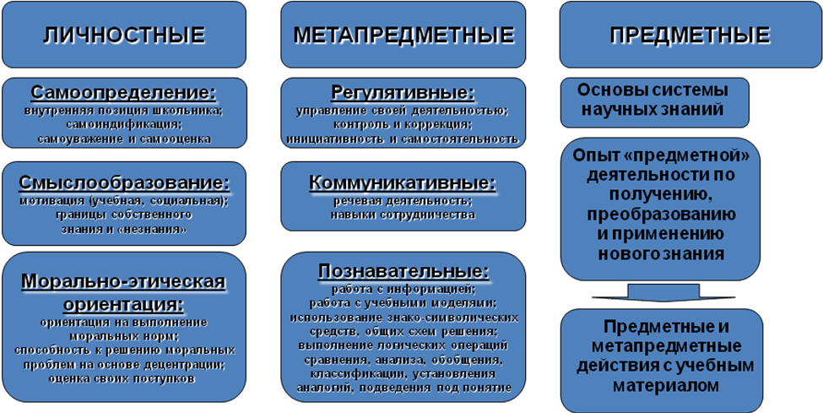](http://web.snauka.ru/wp-content/uploads/2011/05/image1.png)

Рис.1. Требования ФГОС к результатам обучения

Для того, чтобы обеспечить такие результаты, в Фундаментальное ядре содержания общего образования предусмотрено:

*Личностные результаты* обеспечиваются через формирование базовых национальных ценностей; *предметные* – через формирование основных элементов научного знания, а*метапредметные* результаты – через универсальные учебные действия (далее УУД).

Рассмотрим более подробно третью составляющую  - УУД. УУД в широком смысле – «умения учиться», т.е. способность к саморазвитию и самосовершенствованию путем сознательного и активного присвоения нового опыта. Это совокупность способов действия обучающегося, обеспечивающих его способность к самостоятельному усвоению новых знаний и умений, включая организацию этого процесса. Овладение учащимися УУД – залог успешного освоения любого предмета. Так как основная черта УУД – их метапредметность, то их сформированность – результат работы педагогов по всем предметам.

Но у специалистов всегда возникает вопрос: нужно ли формировать УУД на уроках физической культуры?

Для ответа на вопрос рассмотрим требования к результатам обучения по *физической культуре*, отраженные в **Примерных программах основного общего образования по физической культуре (рис.2)**:

[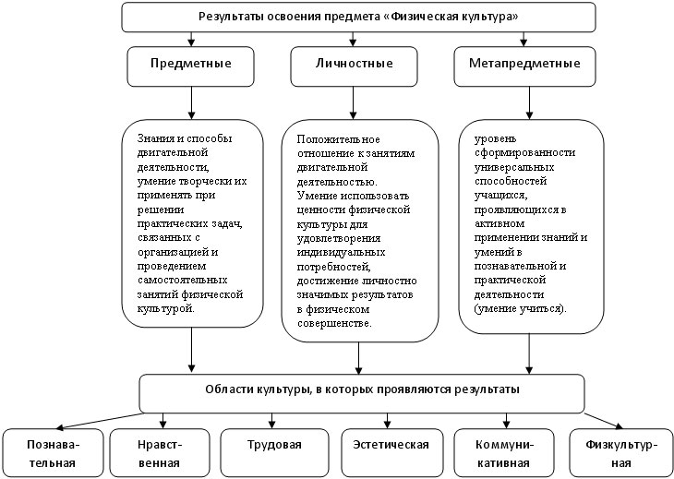](http://web.snauka.ru/wp-content/uploads/2011/05/image2.jpg)

Рис.2. Результаты обучения предмету «Физическая культура»

Специалисты в области физической культуры (М. Я. Виленский, Ю. А. Копылов, В. П. Лукьяненко и др.)  отмечают, что традиционный урок физической культуры решает в основном две задачи – *оздоровительную* и *тренирующую.* Не умаляя значимости ни одной из них,  специалисты предполагают, что для «престижа», значимости нашего предмета этого недостаточно. Поэтому определяющим в модернизации физкультурного образования, по  их мнению, является повышение *общеобразовательного* потенциала предмета «Физическая культура». Из-за  недостаточности внимания к общеобразовательной  направленности произошло его «выпадение» из системы общего образования; одновременно с этим задачи урока физической культуры  решаются не в полном объеме, что сказывается на результативности  физической культуры в школе.

Для модернизации системы физического воспитания учащихсяформулируются разные *задачи*, которые можно объединить в две группы (слайд):

1. Развитие индивидуальных способностей ребенка и создание условий для их самосовершенствования средствами физической культуры.

2. Обучение способам самостоятельного поиска необходимой информации, освоение новых двигательных действий путем переосмысления уже изученных движений, исследовательской и конструктивной деятельности, нахождение своих способов решения проблемных ситуаций в двигательной деятельности.

Очевидно, что способности и результаты обучения в большей мере отражены в описанных задачах именно метапредметные.

В образовательной практике многие трудности, с которыми учитель сталкивается во время проведения уроков физической культуры, связаны с недостаточным развитием у обучающихся  УУД: нежелание слушать задание, понимать цель его выполнения, неумение  работать в команде, группе; учащиеся не  обращают внимание на ключевые моменты в изучаемом двигательном действии и не могут сравнивать с уже изученными движениями и др.   В связи с этим, выполнение движения происходит неточно, детали техники игнорируются, либо находятся причины для невыполнения, что приводит к снижению качества образования по предмету.

Таким образом, что необходимость организации работы по формированию УУД  на уроках физической культуры обусловлена тремя качественными обстоятельствами: педагогической наукой, образовательной практикой и Стандартами второго поколения.

Как говорилось выше, метапредметные результаты обеспечиваются через формирование УУД. Постольку поскольку существует достаточно большое количество видов УУД, то в рамках предмета «Физическая культура» одним учителем невозможно сформировать все УУД.

Поэтому определение структуры и содержания  УУД, которым отводится в современной школе особое место, является творчеством самих педагогов. Согласно опросу учителей, перечень УУД на уроках ФК может быть следующим (таблица 1).

Таблица 1

**Виды УУД, формируемые на уроках физической культуры**

|  |  |  |  |
| --- | --- | --- | --- |
| Личностные | Регулятивные | Познавательные | Коммуникативные |
| 1.Самоопре-деление  2.Смысло-образование | 1.Соотнесение известного и неизвестного  2.Планирование  3.Оценка  4.Способность к волевому усилию | 1.Формулирование цели  2.Выделение необходимой информации  3.Структурирование  4.Выбор эффективных способов решения учебной задачи  5.Рефлексия  6.Анализ и синтез  7.Сравнение  8.Классификации  9.Действия постановки и решения проблемы | 1.Строить продуктивное взаимодействие между сверстниками и педагогами  2.Постановка вопросов3.Разрешение конфликтов |

Сложность заключается в том, что урок физической культуры должен обладать высоким уровнем моторной плотности, а в случае использования материалов по   формированию УУД, уже разработанных в современной науке и практике, необходимо осуществлять вынужденные простои. Следовательно, для того, чтобы уроки физической культуры не выпали из *общей направленности* образовательного процесса, и одновременно с этим успешно решали *узкопредметные*задачи физической  культуры, необходимо разработать методику, т.е. выявить методы и приёмы, при помощи которых можно осуществлять   формирование УУД  у обучающихся  5-9 классов без ущерба для  остальных задач  урока физической культуры.

**Рекомендации по разработке методики:**

1. Изобретать новые средства физического воспитания ненужно. Урок необходимо организовать по-новому, обращаясь к разуму учащихся, к их ощущениям. Приоритет необходимо отдать самостоятельности учащихся (там, где это возможно и безопасно) так, чтобы они не заучивали готовые материалы, а сами решали двигательную задачу.
2. Задания должны соответствовать возрасту детей. Если в 11-12 лет ребята могут ориентироваться в рисунках, изображениях, фотографиях и по их образцу выполнять задания, то к 9 классу они должны ориентироваться в схемах, таблицах, знать терминологию и выполнять задание, исходя из словесного описания упражнений. Можно создать условия для создания учащимися фотографий, рисунков, схем.
3. Возможностями формирования УУД обладают разные этапы обучения двигательному действию. Так, на *этапе начального разучивания* следует уделить внимание определению предполагаемого результата обучения, а также работе с представлениями обучающихся об изучаемом двигательном действии (ученики показывают, как, по их мнению, необходимо выполнить двигательное действие), нахождению обучающимися последующее выполнение  действий, близких по технике к вновь изучаемому. На *этапе углубленного изучения* рекомендуется организация работы в группе  по выполнению серии упражнений по таблицам, рисункам, создание условий для концентрации внимания на  пространственных, временных или динамических характеристиках техники  двигательного действия. На *этапе совершенствования* - выявление индивидуальных деталей техники двигательного действия на основе собственного опыта и опыта товарищей; самостоятельное создание различных условий и ситуаций  применения упражнения и использование известных способов его выполнения.
4. Каждый раздел учебной программы, а также различный программный материал по физической культуре имеет различный потенциал в формировании УУД.